Budovy s téměř nulovou spotřebou energie změní české stavebnictví
Česká republika se ve svých právních předpisech zavázala k zavedení budov s téměř nulovou spotřebou energie. Až do roku 2020 bude ČR postupně potřebovat tisíce stavebních odborníků schopných stavět budovy s téměř nulovou spotřebou energie (nZEB). Poptávku po těchto budovách zajistí vyšší energetické standardy pro domácnosti i firmy. Zatím však většina pracovníků na stavbách nemá potřebné vzdělání ani zkušenosti. S podporou Ministerstva pro místní rozvoj a Ministerstva průmyslu a obchodu proto vzniká konference Cesta k budovám s téměř nulovou spotřebou energie, která si dala za cíl představit vzdělávání pro nZEB.

Současná situace s výstavbou budov s nízkou spotřebou energie je v Česku neradostná. Počítáme-li, že se ročně postaví zhruba 25 000 nových bytů, tak ve standardu „s téměř nulovou spotřebou energie“ je jich okolo čtyř procent. Nejhůř jsou na tom veřejné budovy, kde v současnosti vysoký energetický standard téměř nenajdeme. Tento segment přitom má jít příkladem.
Nedostatek energeticky efektivních budov v Česku je ovšem pochopitelný. Širší akcent na energetickou efektivitu u nás dříve chyběl a s ním chyběla i praxe. Smyslem vzdělávání je zvýšit počet kvalifikovaných pracovníků, kteří budou připraveni a vyškoleni pro provádění změn dokončených staveb s vysokou energetickou náročností na budovy energeticky efektivní (provádění rekonstrukcí), stejně jako pro výstavbu nových budov s téměř nulovou spotřebou energie. Hlavním cílem je zvýšit kvalitu realizovaných staveb, tak aby úspory energie a nákladů nebyly jen na papíře.
Konference se koná u příležitosti otevření školícího centra projektu Train-to-NZEB a výstavy vzorových technických řešení a materiálů (oceněných známkou kvality Výrobek – technologie roku 2017). Konference se uskuteční dne 2. března 2017 od 12:30 do 18:30 v prostorách Nadace ABF, Václavské náměstí 833/31 (v průchodu), Praha 1. Pro představitele medií je účast zdarma.

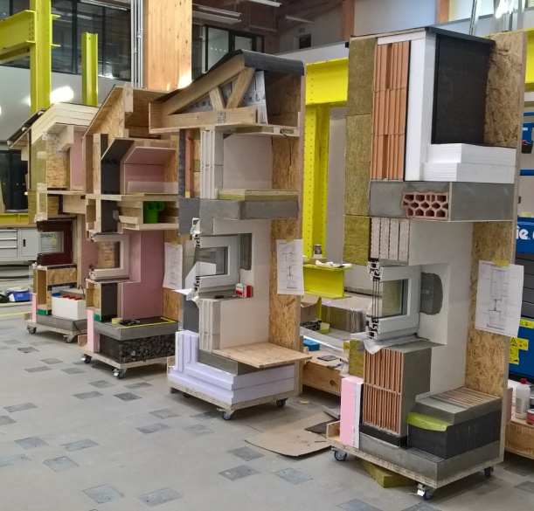
Více informací:
Jiří Karásek, SEVEn
jiri.karasek@svn.cz
Více informací o konferenci na:
http://www.stavebniakademie.cz/course/1593.html
Více informací o projektu a programu na:
http://www.train-to-nzeb.com/
http://www.buildupskills.eu/about-bus

